Podlahové vpusti:
HL 300
HL 80.1R

Návrhy nalepit do sešitu (vzor viz zápachové uzávěrky)
Název: HL 300
Popis: Podlahová vpust DN50 s vodorovným odtokem, pevným izolačním límcem, sifonovou vložkou s automatickým vztlakovým uzávěrem, …………………..

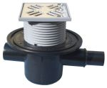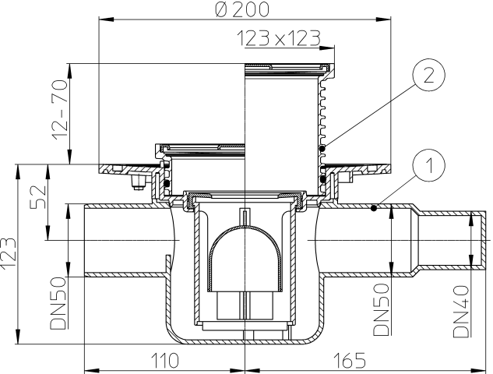

Obrázek Technický výkres

Poznámka: Z důvodu tisku stačí pouze technický výkres.

